JUAN CARLOS CASTAÑEDA TRUJILLO.

Cra. 4 este # 32b - 31
Email: { juancarlos@jucactru.com }
Teléfono: (+ 57 1) 900 1586
Celular: (+ 57) 310 228 0291

Desarrollador de Software (Backend - Frontend) - Diseñador Gráfico - Web Master - Desarrollador en lenguajes PHP - JAVA; Egresado de la Corporación CIDE y la Universidad Piloto de Colombia.

Estudiante de Desarrollo de Software en la universidad Politécnico Internacional de Colombia.

Conocimientos amplios en la creación de aplicaciones de software en la nube y sitios web a la medida, implementados en lenguajes de programación { PHP - JAVA }, maquetación en { HTML5 - CSS3 - LESS, Javascript (jQuery) }, manejo de sistemas gestores de bases de datos { MySQL, MsSQL, Oracle }.

Conocimientos amplios en la creación de sitios web administrados por { Wordpress }

Con habilidades en paradigmas de programación orientada a objetos y MVC usando
Framework de PHP Codeigniter. .y de JAVA JavaServerFaces.

¿Qué hago? My work.

El objetivo general de mi labor, es desarrollar no solo sitios web, aplicaciones en la nube o material publicitario, es crear un herramienta para el mercado, una experiencia, crear centros de conexión directos entre sus productos o servicios y los compradores { sus clientes }, tanto en el ámbito comercial como en el soporte y sostenimiento de una marca o producto.

¿Cómo lo hago? Creando estrategias que le permitan activar los procesos requeridos por la marca, producto o lo que corresponda, alineándolas con la estrategia del equipo de trabajo, ya sea de comercialización o de comunicación, permitiendo que todo el proyecto sea armónico, con excelente calidad.

Una MUESTRA de mi trabajo.

El siguiente listado en una muestra de los sitios web en los que he participado como desarrollador, maquetados y diseñador

Software Block. .
www.block-software.com
Sitio web desarrollado con:
PHP - MySQL, HTML - JAVASCRIPT - CSS (wordpress).

TicketShop.
www.ticketshop.com.co
Sitio web desarrollado con:
PHP - XML, HTML - JAVASCRIPT - CSS (wordpress).

Muebles Romero.
www.mueblesromero.net/home.php
Sitio web desarrollado con:
PHP, HTML - JAVASCRIPT - CSS.

MDS Aquitecta.
www.mdsarquitectura.com
Sitio web desarrollado con:
PHP, HTML - JAVASCRIPT - CSS.

Bantar Soluciones.
www.bantarsoluciones.com
Sitio web desarrollado con:
PHP, HTML - JAVASCRIPT - CSS.

Publiactivo.
www.publiactivo.com
Sitio web desarrollado con:
PHP - MySQL, HTML - JAVASCRIPT – CSS (wordpress).

D-liv1.
www.d-liv1.com
Sitio web desarrollado con:
PHP - XML, HTML - JAVASCRIPT - CSS.

Tecnomusic.
www.tecnomusic.com.co
Sitio web desarrollado con:
PHP - MySQL, HTML - JAVASCRIPT – CSS (wordpress).

Fosfatos del Huila.
www.fosfatosdelhuila.com/site/
Sitio web desarrollado con:
PHP - MySQL, HTML - JAVASCRIPT – CSS (wordpress).

Programa Etiqueta Energética.
www.etiquetaenergetica.gov.co
Sitio web desarrollado con:
PHP - MySQL, HTML - JAVASCRIPT – CSS (wordpress).

SincroMarcas.
www.sincromarcas.co
Sitio web desarrollado con:
PHP, HTML - JAVASCRIPT - CSS.

Química Vulcano S.A.
www.qvulcano.com
Sitio web desarrollado con:
PHP - MySQL, HTML - JAVASCRIPT - CSS.

“SomosSocios Selección colombia - Chevrolet”

Sitio Web: Plataforma de interacción entre los clientes y no clientes de la marca, en el que como patrocinador oficial de la selección se aprovechan los partidos para lanzar concursos de habilidad y otros beneficios . “www.somossocios.com.co”
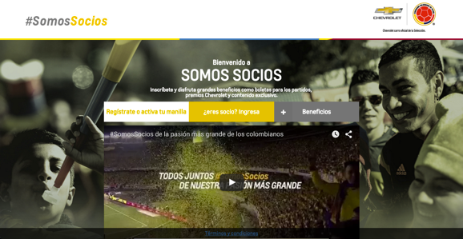 | Características:  - Lenguaje de programación: PHP5.  - Maquetación: html5, CSS3, Jquery (JavaScript).  - Base de datos: MySql.  - Famework: CodeIgniter.
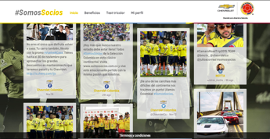
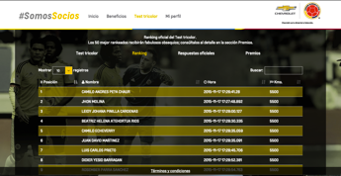

“HichaOficial Selección Ecuatoriana de futbol”

Sitio Web: Plataforma de interacción entre los clientes hichas de la selección ecuatoriana de futbol y el país herramienta que sirve para unir todos lo mensajes de la gente hacia los jugadores . “www.hinchaoficial.net”
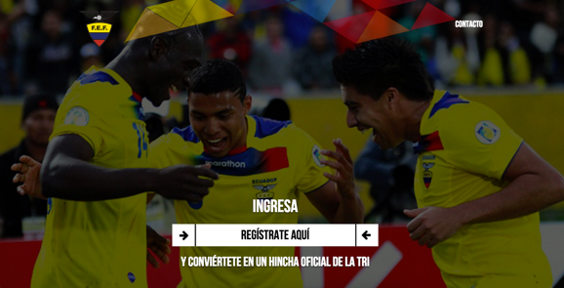 | Características:  - Lenguaje de programación: PHP5.  - Maquetación: html5, CSS3, Jquery (JavaScript).  - Base de datos: MySql.  - Famework: CodeIgniter.
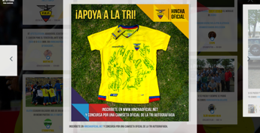
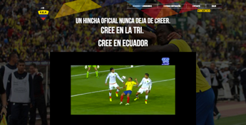

“Club de amigos KFC”

Sitio Web: Programa para fidelización de usuarios a través de cupones. “www.clubdeamigoskfc.com”
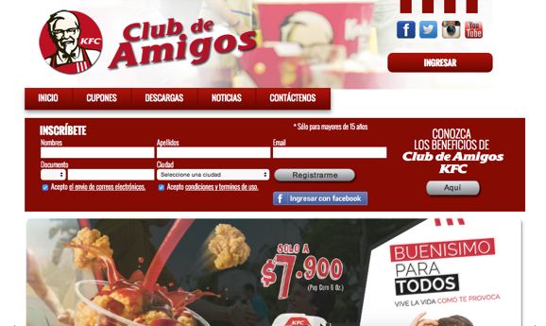 | Características:  - Lenguaje de programación: PHP5.  - Maquetación: html5, CSS3, Jquery (JavaScript).  - Base de datos: MySql.  - Famework: CodeIgniter.
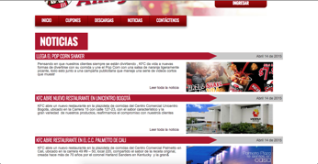
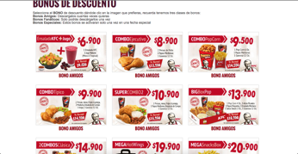

“GrandPrix Acdelco”

Sitio Web: Programa para fidelización de vendedores, que busca aumentar el indice de ventas en la empresa.
“www.grandprixacdelco.com”
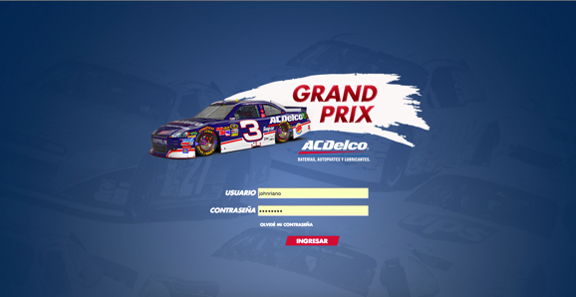 | Características:  - Lenguaje de programación: PHP5.  - Maquetación: html5, CSS3, Jquery (JavaScript).  - Base de datos: MySql.  - Famework: CodeIgniter.
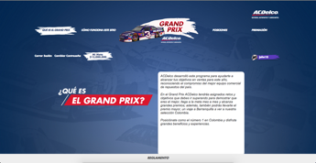
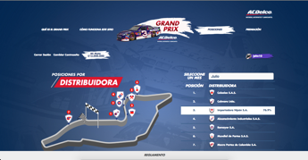

“Enmarcha Chevrolet”

Sitio Web: Programa para fidelización de para los dueños de camiones o buses de la marca, que busca ofrecerle beneficios a los clientes. “www.enmarcha.com.co”
 | Características:  - Lenguaje de programación: PHP5.  - Maquetación: html5, CSS3, Jquery (JavaScript).  - Base de datos: MySql.  - Famework: CodeIgniter.
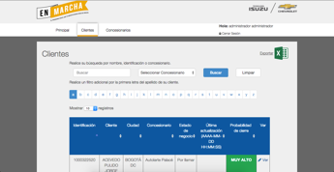
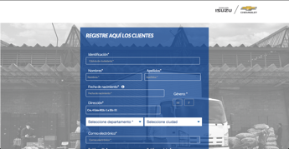

“Woolite y Andrea Serna”

APP: Aplicación para tabletas, programa de fidelización de clientes en puntos de venta, con módulo de transferencia de data a servidor de almacenamiento de datos.
 | Características:  - Lenguaje de programación: Javascript y PHP.  - Maquetación: html5, CSS3, Jquery (JavaScript).  - Base de datos: LocalStorage y MySql.  - FrameWork: Inonic
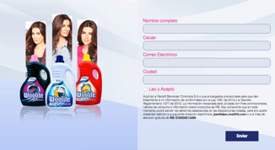


Quienes me conocen.

El siguiente listado de personas y empresas pueden dar referencia de mis habilidades y conceptos de quien soy.

PERSONALES

LABORALES

Manuel Urbano. .
Politécnico Internacional
Cel: 318 - 7165269

Germán H. Cuartas.
Telefónica
Cel: 318 - 7165269

Catalina Maldonado.
Ipsos Napoleón Franco.
Cel: 318 - 7165269

Sergio Luis Montes Torres. .
Centro de soluciones E-business
Cel: 318 – 5172520

Mauricio Mojica.
KFC
Cel: 318 - 8015266

Fausto Camargo.
Intop Colombia.
Cel: 300 - 3983907

